Міністерство освіти і науки України

Національний технічний університет України

«Київський політехнічний інститут імені Ігоря Сікорського»

**Практична робота №4**

Моделювання процесу руху та нагріву рідини в трубі

Варіант №13

Виконав:

студент 6-го курсу ІЕЕ

групи ОБ-51м

Марчук А. Л.

Київ

2016р

**Вихідні дані 13 вар:**

1. внутрішній діаметр труби D=(20+3*N)=59 мм, де N-номер студента в списку групи;
2. довжина труби L= 10*D=590мм;
3. діафрагма(шайба) встановлюється на відстані =D=59мм від торця труби
4. діаметр отвору діафрагми =D/2=29,5 мм;
5. потік=вода
6. швидкість потоку = (0,5+0,2*N)=3,1 м/сек;
7. початкова температура потоку = 293,2К;
8. температура внутрішньої стінки труби=(290+50*N)=940K .

**Експеримент1. моделювання руху і нагрівання рідини (вода) у трубі (рис.1).**

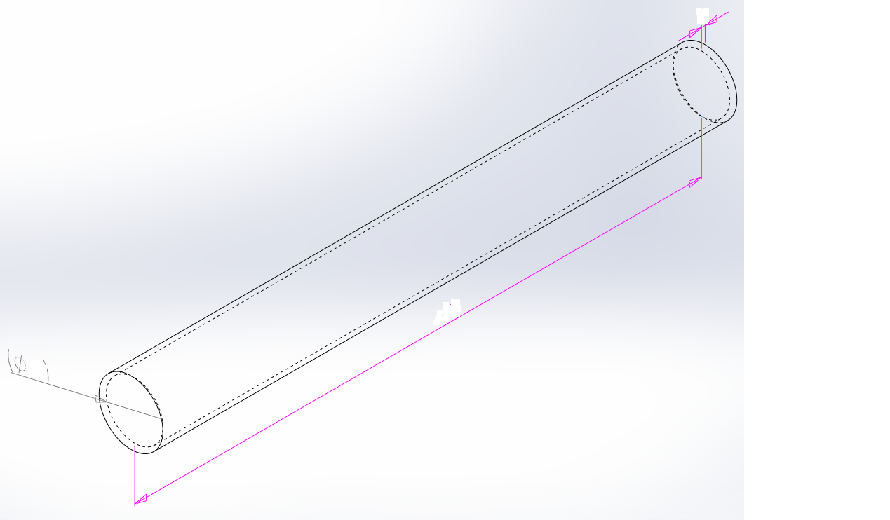

Рис.1 Труба

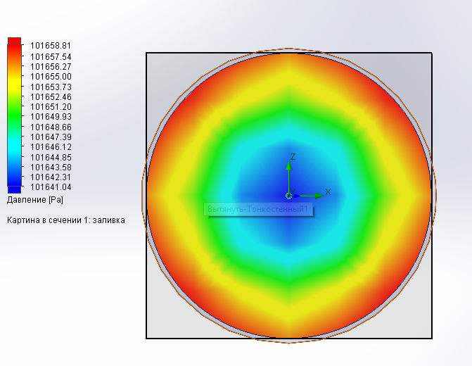

Рис.2 Розподіл температури

Вихідні дані:

мм

мм

м/c



Т = 940К

1. Визначаємо Похибка моделювання (по W).

Wна вході=3.1 м/сек (задана) , а Wсередняя на виході=3.128 м/сек.

W =( (Wна вході - Wсредняя на виході)/ Wна вході )*100= ((3.1-3.128)/3.1) *100=0.9%

2. Обчислюємо Q -величину теплового потоку, отриманого потоком води.

Т середняя на виході =315К ; T= 315-293.2=21.8 град

Q= G*Cp* T =33.1 кг/сек *4183 Дж/(м2К)*21.8град = 3018,3 кВт.

**Результати:**

- сильне нагрівання потоку тільки біля стінки труби, Q = 3018,3 кВт.

- відносна похибка моделювання = 0.9% (для точності level=5).

**Експеримент 2 - моделювання руху і нагрівання рідини (вода) у трубі з діафрагмою(рис.3).**

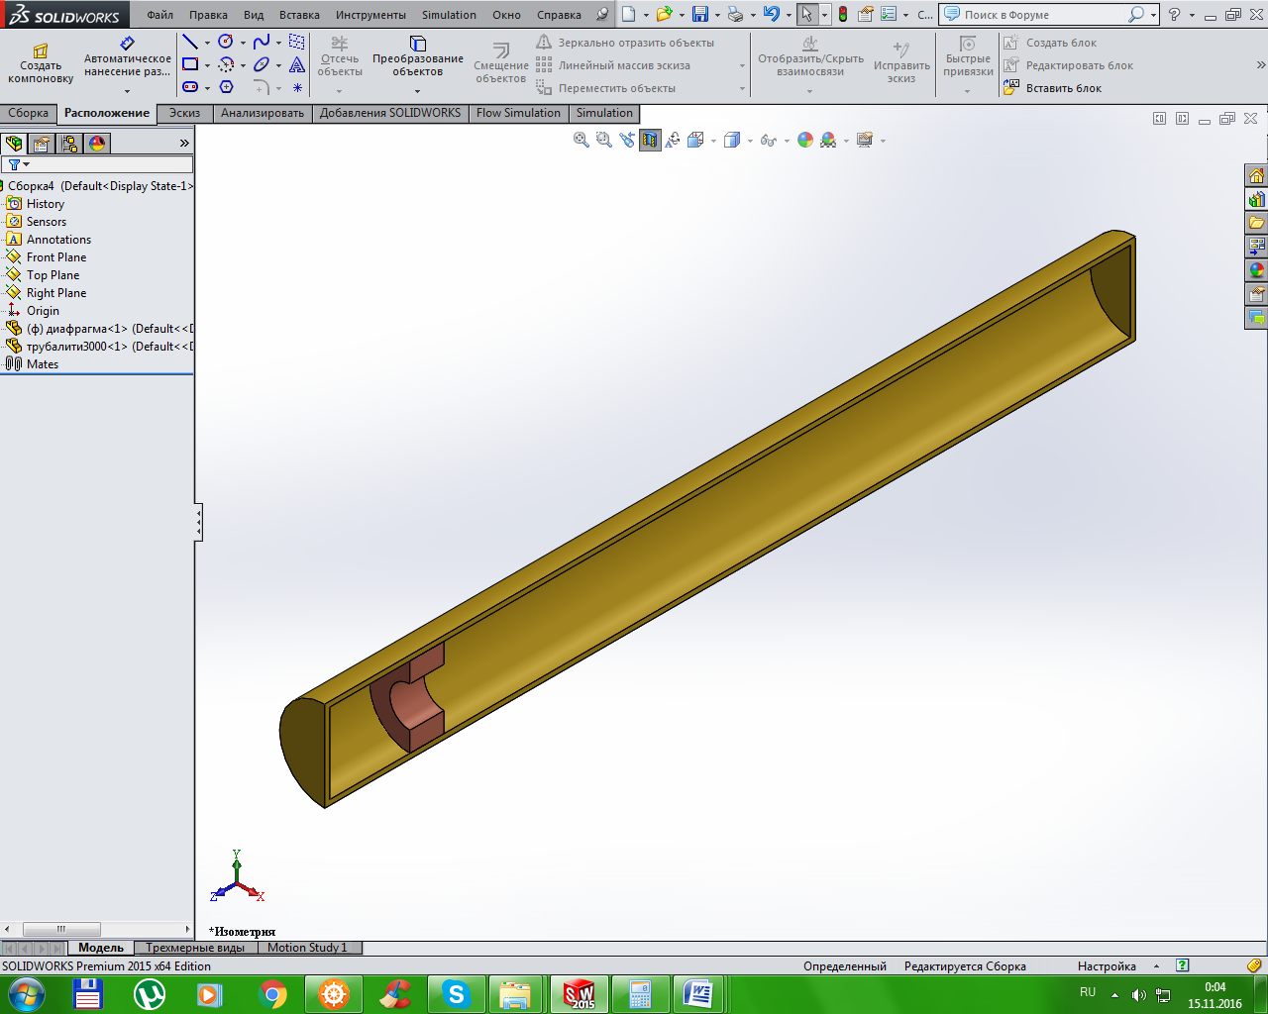

Рис.3 Модель труби з діафрагмою

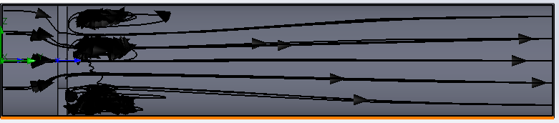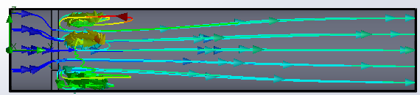

Рис.4 Потік у трубі

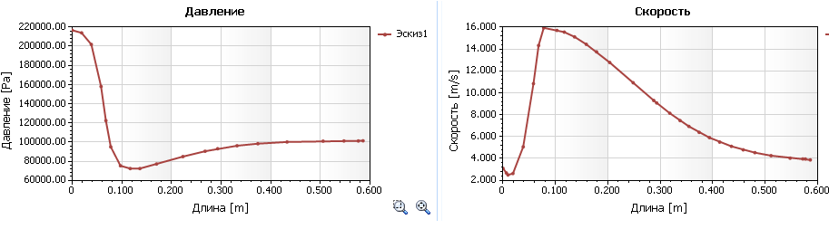

1. Перепад тиску=81824,72-161457,25 = 79,63кПа

2. Максимальна швидкість=15,9 м/с

Максимальна швидкість і мінімальний тиск установлюються відразу за діафрагмою.

3. Визначаємо Похибка моделювання (по W).

Wна вході=3,1 м/сек (задана) , а Wсередняя на виході=3,216 м/сек.

W =( (Wна вході - Wсредняя на виході)/ Wна вході )*100= ((3.1-3.216)/3.1) *100=3.74%

Обчислюємо Q -величину теплового потоку, отриманого потоком води.

Тсередняя на виході =342,42 К ; T= 342,42 – 293,2=49,22 град.

Q= G*Cp* T =33,67кг/сек *4183 Дж/(м2К)*28,73 град = 4046,4 кВт.

**Результати:**

- похибка моделювання =3.74%.

- Q=4046,4 кВт, теплообмін між стінкою та потоком збільшився завдяки сильному перемішуванню.